**TAO DIAGNOSTIKOS ĮRANKIO NAUDOJIMO 2025 M. SAUSIO 6 – 10 DIENOMIS INSTRUKCIJA MOKYKLOMS**

TAO diagnostikos įrankis naudojamas:

* patikrinti kompiuterinę mokinio darbo vietą, jos atitiktį techniniams reikalavimams;
* patikrinti kompiuterinio tinklo greitaveiką.

Jei mokykloje yra skirtingų techninių parametrų kompiuteriai, **rekomenduojame** diagnostiką atlikti kiekvienai tokių kompiuterių grupei.

Jei kompiuterių klasės sujungtos į skirtingus kompiuterių tinklo segmentus (pvz.: kiekviena klasė turi savo atskirą maršrutizatorių), tuomet taip pat rekomenduojame paleisti diagnostinį įrankį bent viename tokios grupės kompiuteryje.

**Diagnostinio įrankio adresas**: <https://nsa-diagnostic-nsa-prod.prod.gcp-eu.taocloud.org>

**1 žingsnis**. Naršyklėje atveriame diagnostinio įrankio langą. Atsidariusiame lange užpildome prašomą informaciją. Kompiuterio pavadinimas gali būti panaudotas skirtingų techninių parametrų kompiuterių grupei pavadinti, pvz.: „Didesnio našumo kompiuteriai“, „Nešiojami kompiuteriai“, „2 aukšto klasė“ ir t.t. Užpildžius reikalingus laukelius, spaudžiame mygtuką „Įvesti“.

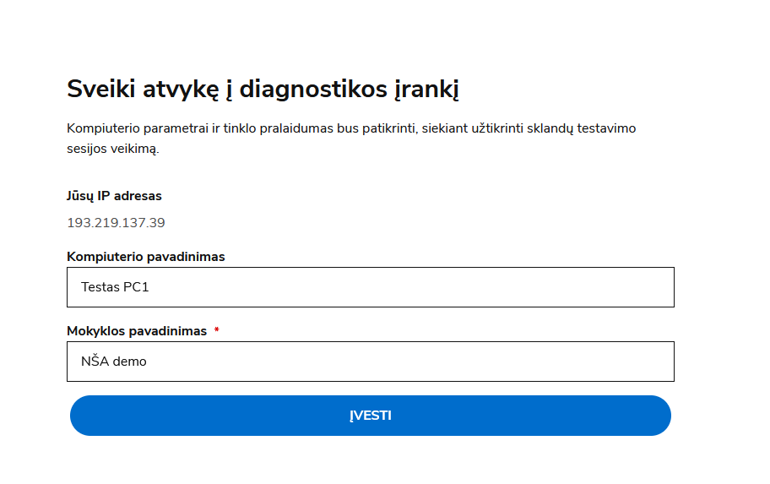

**2 žingsnis**. Šiame žingsnyje klausiama, ar mokykloje bus vykdomas kalbėjimo dalies patikrinimas. Spauskite „**NE**“.

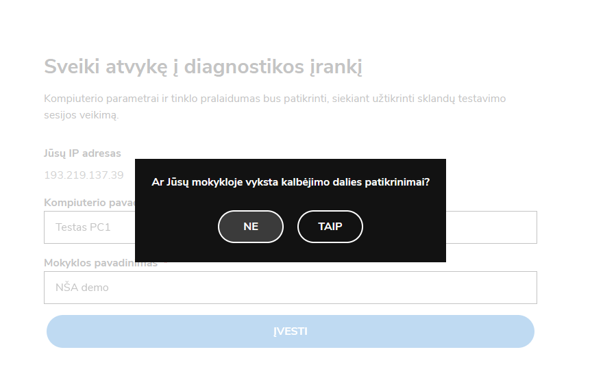

**3 žingsnis**. Vykdomas kompiuterio naršyklės suderinamumo bei kompiuterinio tinklo greitaveikos patikrinimas. Reikia sulaukti, kol procesas pasibaigs ir bus automatiškai parodytas diagnostikos rezultatas.

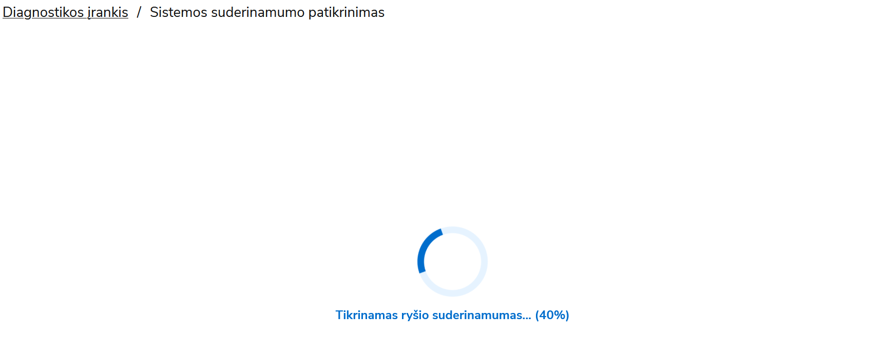

**4 žingsnis**. Patikrinimo rezultatai.

SISTEMA ATITINKA TECHNINIUS REIKALAVIMUS

Jei tikrinta kompiuterinė darbo vieta bei tinklo pralaidumas atitinka techninius reikalavimus, matysite pranešimo tekstą apie atitikimą žaliame informaciniame laukelyje.

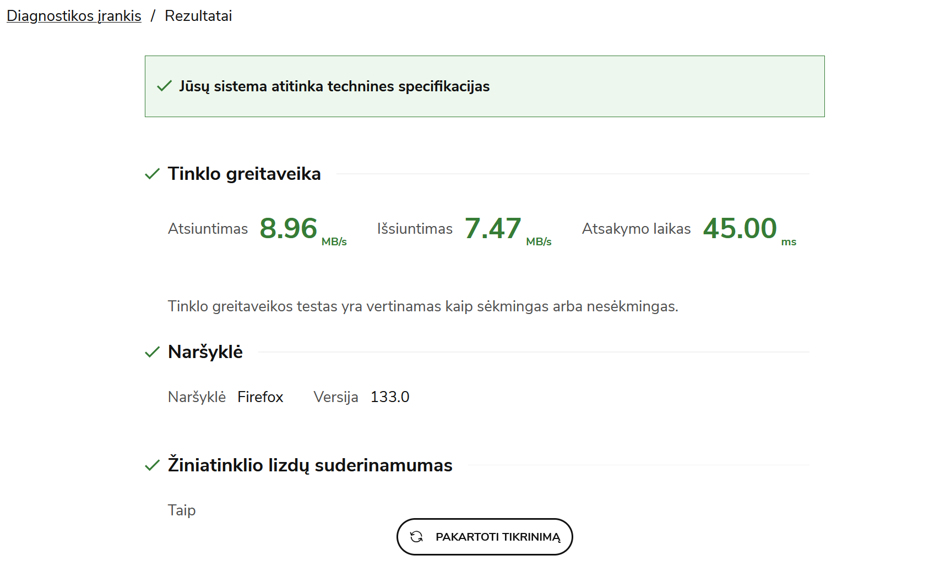

SISTEMA NEATITINKA TECHNINIŲ REIKALAVIMŲ

Jei bent vienas parametras neatitinka keliamų techninių reikalavimų (pvz. naršyklė yra per sena), matysite raudoną žaibo piktogramą šalia jo, taip pat pranešimo tekstą raudoname informaciniame laukelyje.

**Tokiu atveju paruošta darbo vieta nerekomenduojame vykdyti patikrinimo**.

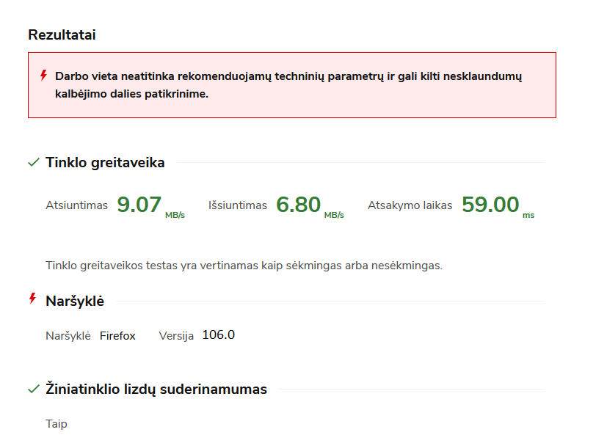

**Papildoma informacija**

Esant poreikiui, galite kreiptis pagalbos el. pašto adresu: [etestavimas@nsa.smm.lt](mailto:etestavimas@nsa.smm.lt)

Kreipiantis prašome pateikti kuo išsamesnę tekstinę ir vaizdinę informaciją apie situaciją bei instituciją, kurios vardu kreipiatės.